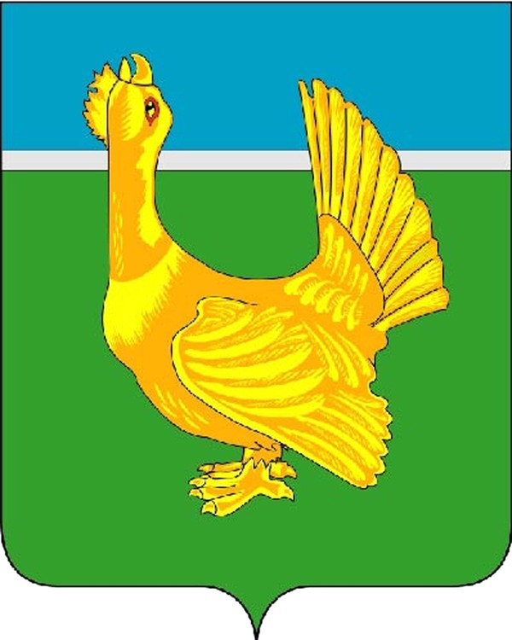

Администрация Верхнекетского района
ПОСТАНОВЛЕНИЕ
7 ноября 2022 г. | р.п. Белый Яр  Верхнекетского района  Томской области | № 1010

О внесении изменений в постановление Администрации Верхнекетского района от 16.07.2021 №578 «Об утверждении Порядка предоставления субсидий победителям конкурса «Становление» в Верхнекетском районе»

В соответствии со статьёй 7 Федерального закона от 6 октября 2003 года № 131-ФЗ «Об общих принципах организации местного самоуправления в Российской Федерации», постановляю:

1. Внести в постановление Администрации Верхнекетского района от 16.07.2021 №578 «Об утверждении Порядка предоставления субсидий победителям конкурса «Становление» в Верхнекетском районе» следующие изменения:
в Порядке предоставления субсидий победителям конкурса «Становление» в Верхнекетском районе:
1) в абзаце 2 пункта 8 слова «меньше 30 календарных дней» заменить словами «меньше 20 календарных дней»;
2) приложение 8 изложить в редакции согласно приложению к настоящему постановлению.
2. Опубликовать настоящее постановление в информационном вестнике Верхнекетского района «Территория», разместить на официальном сайте Администрации Верхнекетского района.
3. Настоящее постановление вступает в силу со дня его официального опубликования и распространяет своё действие на правоотношения, возникшие с 1 ноября 2022 года.

Глава Верхнекетского района С.А.Альсевич

Н.Г.Ефимова

Дело - 2, Мискичекова - 1, Ефимова – 1, члены комиссии-5.

Приложение
к постановлению Администрации Верхнекетского района
от 07.11.2022 № 1010

Приложение 8
к Порядку предоставления субсидий победителям конкурса «Становление» в Верхнекетском районе

СОСТАВ
конкурсной комиссии по проведению конкурса «Становление»
в Верхнекетском районе

Мискичекова Наталья  Александровна | – | заместитель Главы Верхнекетского района по экономике и инвестиционной политике – председатель конкурсной комиссии;
Досужева Любовь  Александровна | – | заместитель Главы Верхнекетского района по социальным вопросам - заместитель председателя конкурсной комиссии;
Ефимова  Наталья Геннадьевна | – | главный специалист по развитию предпринимательства отдела социально-экономического развития Администрации Верхнекетского района – секретарь конкурсной комиссии;
Дергачева  Елена Сергеевна | – | главный специалист - юрисконсульт Администрации Верхнекетского района;
Май  Валентина Ивановна | – | главный специалист по развитию сельскохозяйственного производства отдела социально-экономического развития Администрации Верхнекетского района;
Алахина  Наталья Федоровна | – | директор Автономной некоммерческой организации «Верхнекетский Центр развития бизнеса» (по согласованию);
Парамонова  Евгения Алексеевна | – | председатель Думы Верхнекетского района (по согласованию).

